муниципальное бюджетное общеобразовательное учреждение «Фатневская средняя общеобразовательная школа имени Героя Советского Союза Семена Матвеевича Сидоркова»
303145 с. Фатнево Болховского района Орловской области ул. Школьная, 11 тел. 8 (486 40) 2-61-86

В соответствии с письмом Управления Министерства внутренних дел Российской Федерации по Орловской области от 29.03.2023г. № 65/1121 с 3 по 12 апреля 2023 года проводится первый этап межведомственной комплексной оперативно- профилактической операции «Дети России- 2023».
План мероприятий «Дети России — 2022»
с 03.04. 23 г. по 12.04.23 г.
№ п/п | Мероприятие | Сроки | Ответственные
1. | Анкетирование родителей «Здоровый образ жизни в семье» | 05.04.23 г. | Цуканова Г. Д.
2. | Международный день спорта на благо развития и мира. | 06.04.2023 г. | Лёвин А. Е.
3. | Всемирный день здоровья «Весенний лучик здоровья». | 07.04.23 г. | Лёвин А.Е., Цуканова Г.Д., воспитатели
4. | Выставка-призыв «Стань сильным и здоровым». | 10.04.23 г. | Фомина Л.Н.
5. | Анкетирование учащихся «Что я знаю о здоровом образе жизни» | 11.04.23 г. | Цуканова Г. Д.
6. | Выставка-акция детских рисунков «Мы за ЗОЖ!» | 12.04.23 г. | воспитатели
7. | Беседа с обучающимися о недопущении употребления наркотических и психотропных веществ (7-9, 11 кл). | 12.04.23 г. | Классные руководители
8. | Профилактическая беседа, направленная на формирование негативного отношения к незаконному потреблению наркотиков и пропаганду ЗОЖ. | 11-12.04.23 г. | Старший помощник, прокурор Болховского района Н.С.Баринов

6 апреля 2023 г.
"Международный день спорта на благо развития и мира"
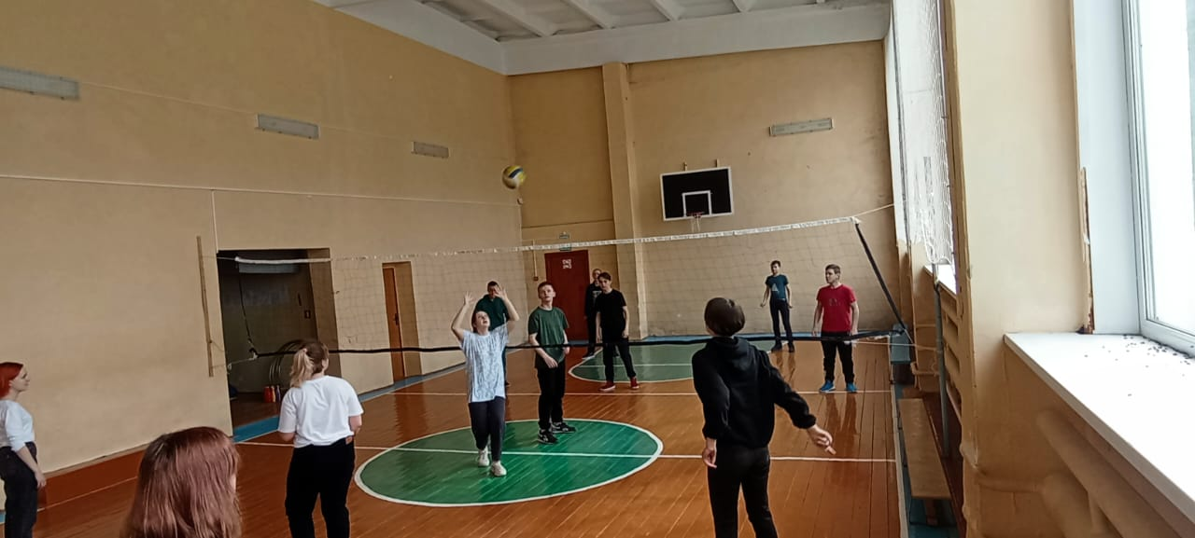

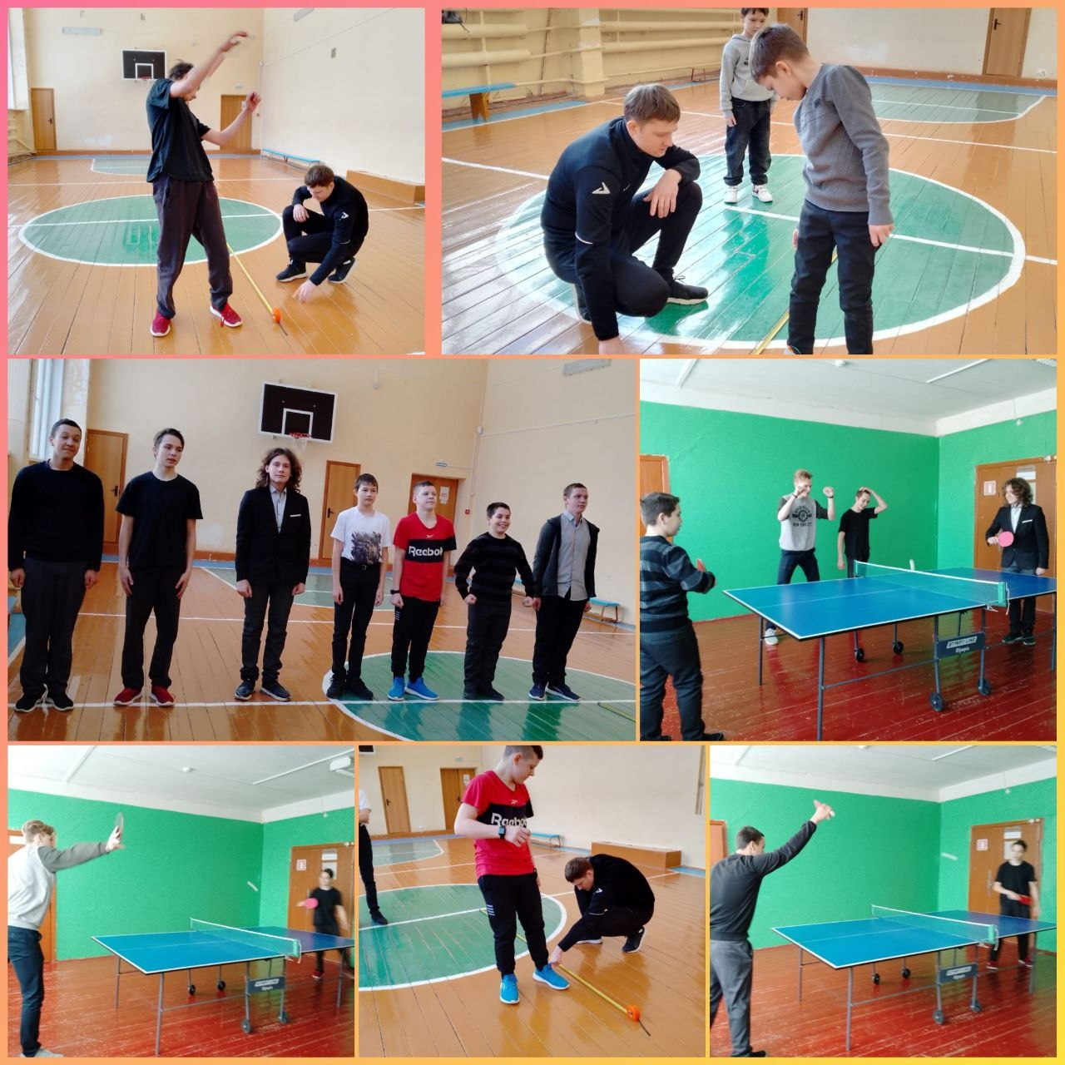
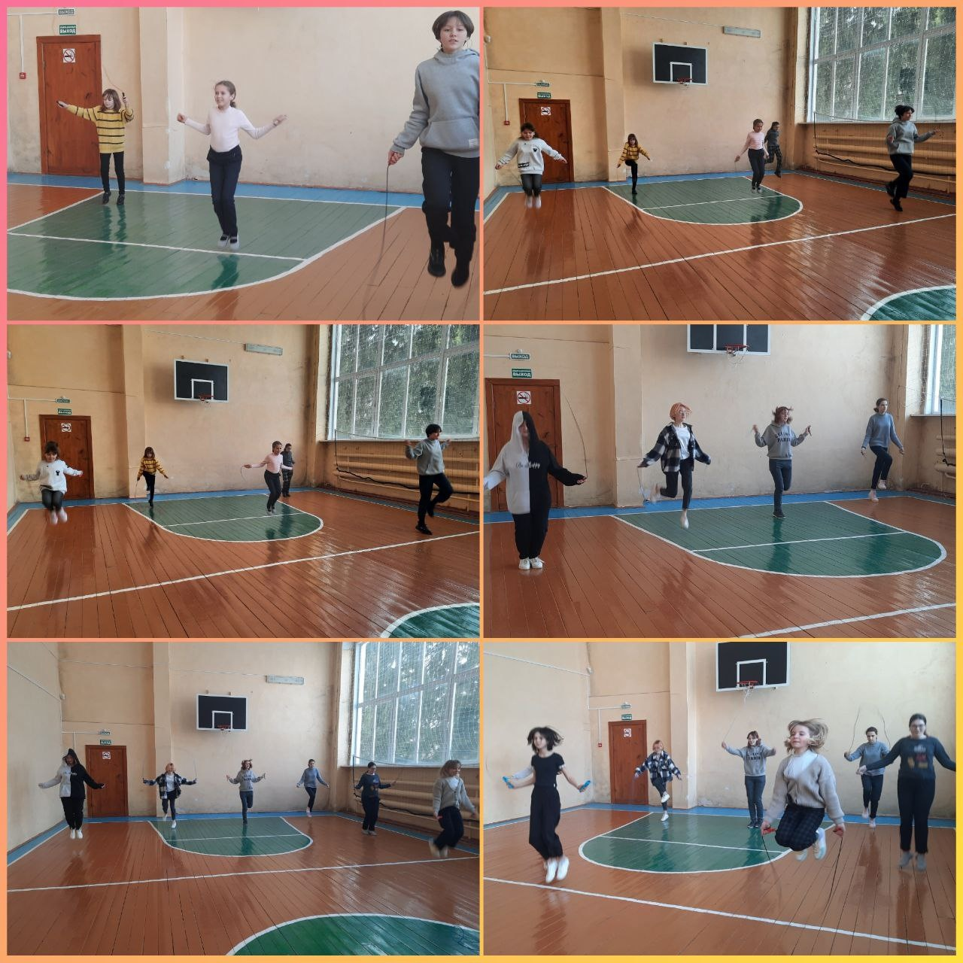

7 апреля 2023 г.
Всемирный день здоровья «Весенний лучик здоровья»
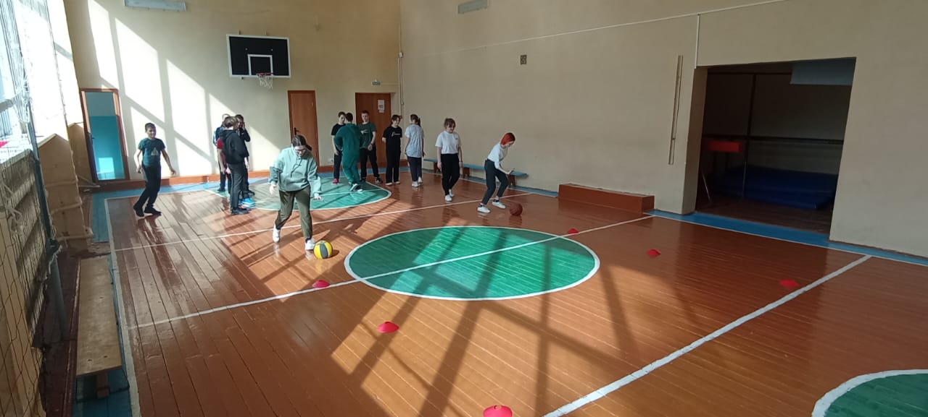

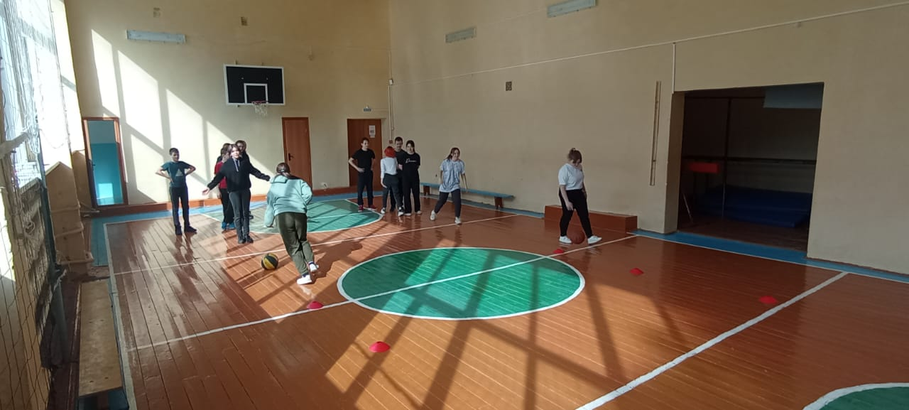

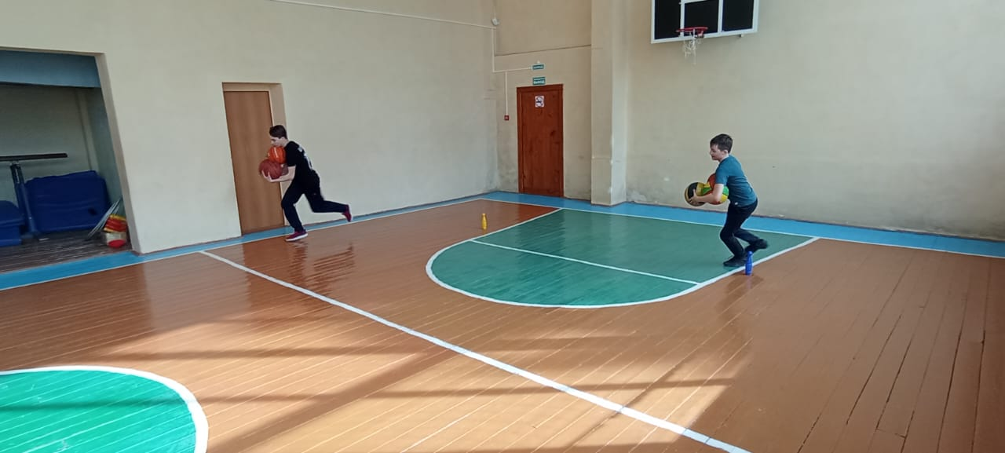

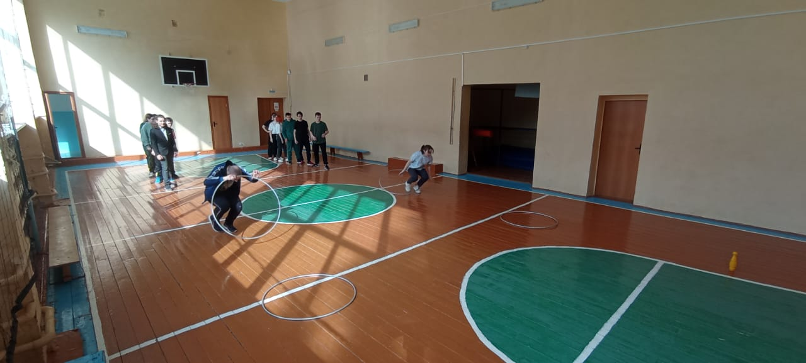

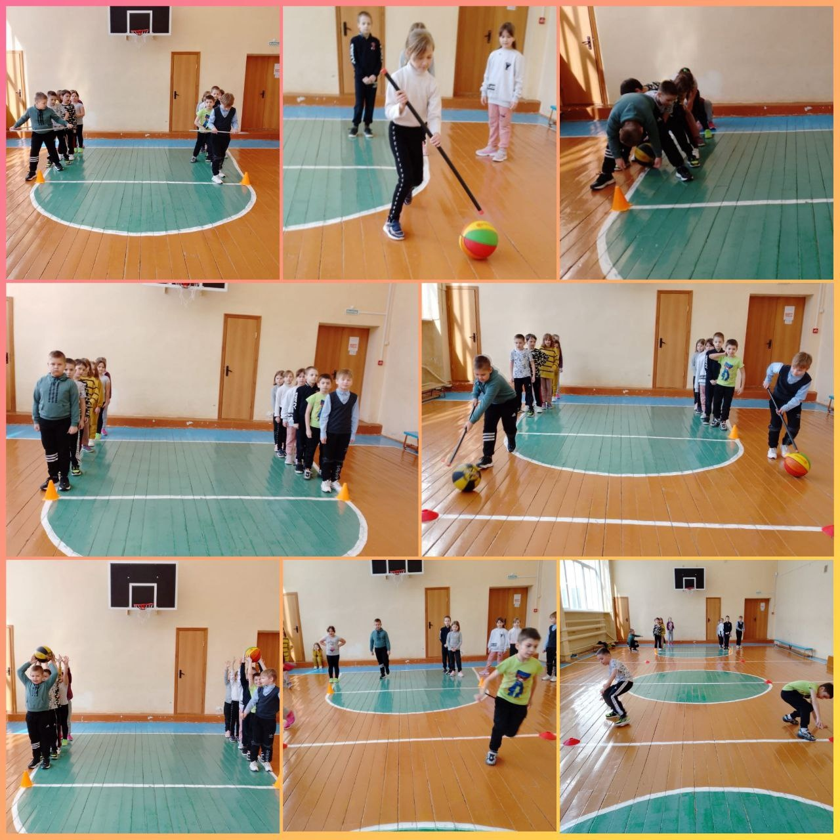

10 апреля 2023 г.
Выставка-призыв «Стань сильным и здоровым»

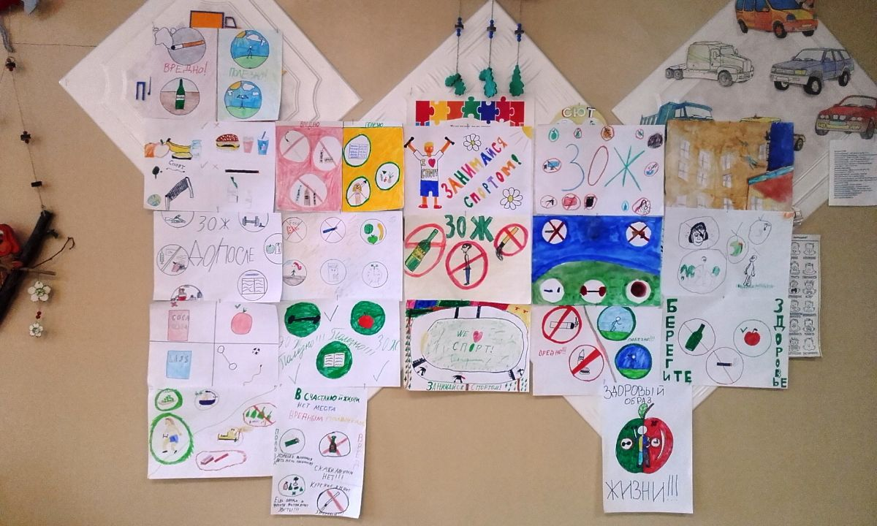

11 апреля 2023 г.
Анкетирование учащихся «Что я знаю о здоровом образе жизни»

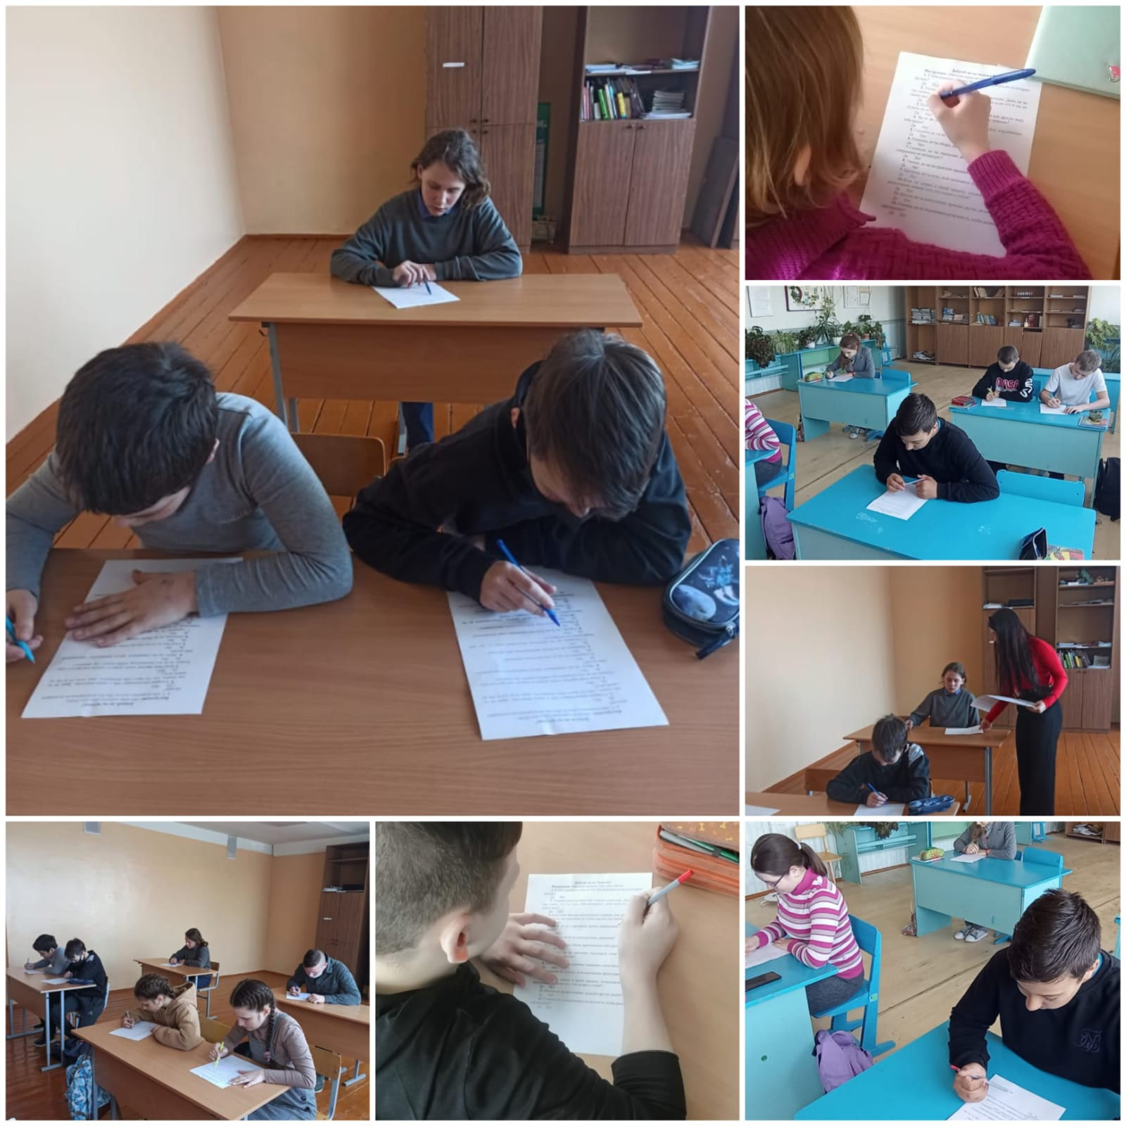

12 апреля 2023 г.
Выставка-акция детских рисунков «Мы за ЗОЖ!»

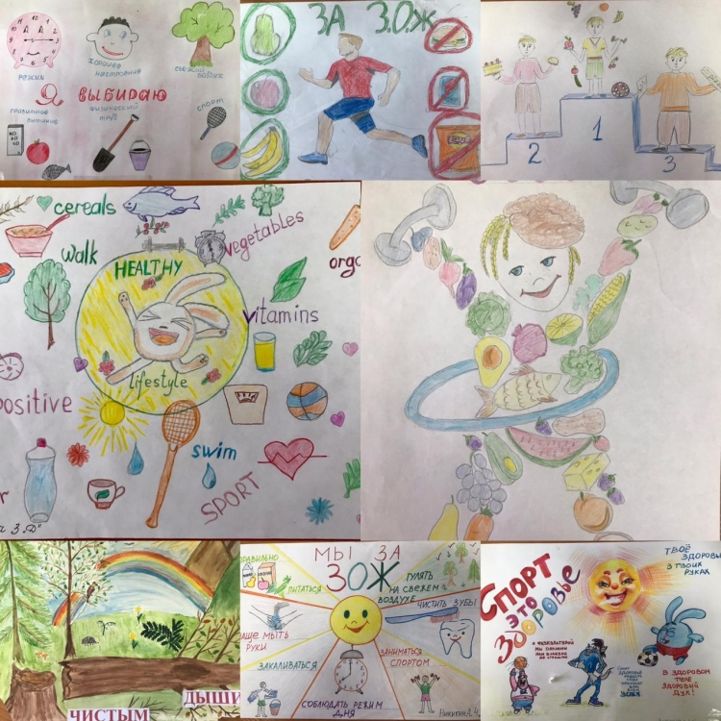

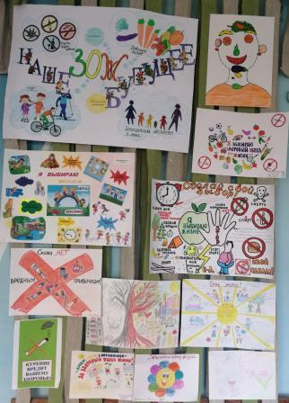

12 апреля 2023 г.
Беседа с обучающимися о недопущении употребления наркотических и психотропных веществ (7-9, 11 кл)

